Синтетический подход к дизайну новых фоточувствительных триблок-сополимеров

Бугаков Мирон Александрович
Аспирант
Московский государственный университет имени М.В. Ломоносова, Химический факультет, Москва, Россия
E-mail: bugakov.ru@mail.ru
В работе предложен новый подход к макромолекулярному дизайну фоточувствительных симметричных триблок-сополимеров различной молекулярной массы, содержащих азобензольные и пропоксибифенильные мезогенные группы (P-2, см. Рисунок). Синтетическая схема включает в себя два этапа. На первом этапе методом псевдоживой радикальной полимеризации с переносом атома галогена (Atom Transfer Radical Polymerization, ATRP) синтезируется триблок-сополимер, содержащий защищённые гидроксильные группы и анилиновые фрагменты (P-1, см. Рисунок). На втором этапе проводится серия полимераналогичных реакций: азосочетание по анилиновым фрагментам, снятие защиты с гидроксильных групп и их ацилирование низкомолекулярным хлорангидридом.
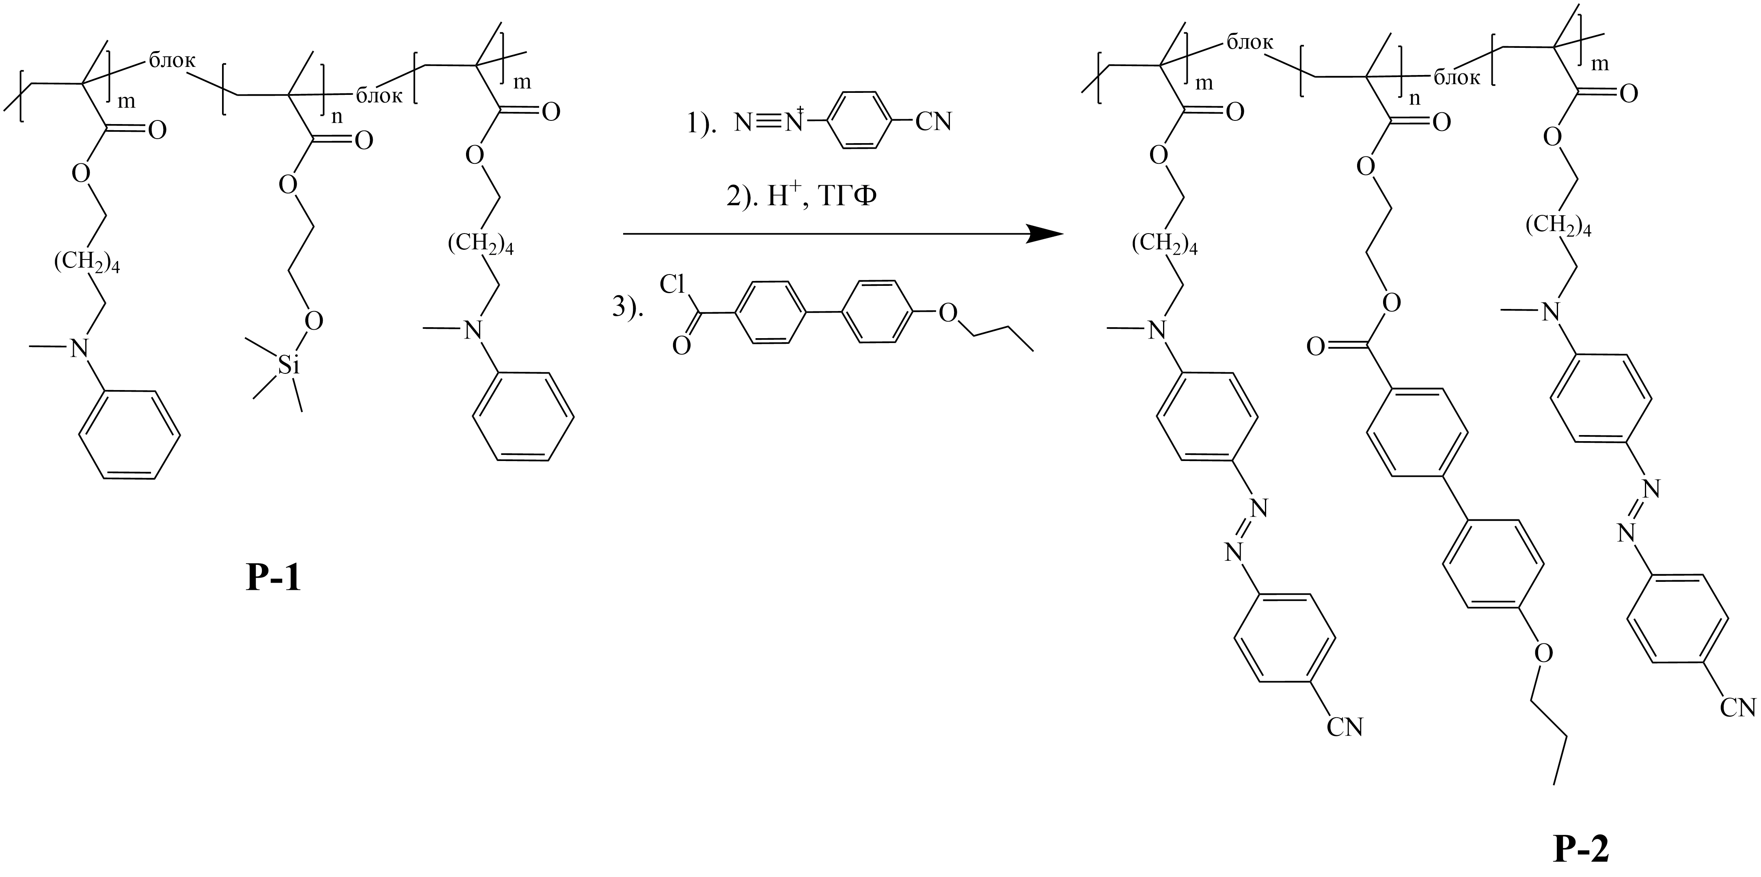
Разработанный подход расширил возможности метода псевдоживой радикальной полимеризации, позволяя вводить различные функциональные фрагменты в синтезированный блок-сополимер, в том числе группы, способные к ингибированию радикальной полимеризации. Так в настоящей работе удалось исключить обрыв растущих полимерный цепей азобензольными фрагментами и синтезировать фоточувствительные гомополимеры различной степени полимеризации и блок-сополимеры различного состава (15% и 40% в пересчете на азобензольные фрагменты) с невысокой полидисперстностью (M_{w}/M_{n} = 1.2 - 1.4).
Найдены оптимальные условия контролируемого синтеза гомо- и блок-сополимеров, изучена кинетика псевдоживой радикальной полимеризации, подобраны последовательность и условия проведения полимераналогичных реакций. Методом ¹H ЯМР-спектроскопии доказано, что при проведении полимераналогичных реакций степень замещений анилиновых фрагментов и гидроксильных групп в блок-сополимерах составила примерно 100%.
Работа выполнена при финансовой поддержке РНФ (№ 14-13-00379).

